**Quadril**

* Osso
* Músculo e Inervação
* Articulação
* Irrigação

**OSSO:**

O quadril é formado pelos seguintes ossos:

Ílio

Ísquio

Púbis

* Acidentes Anatômicos:

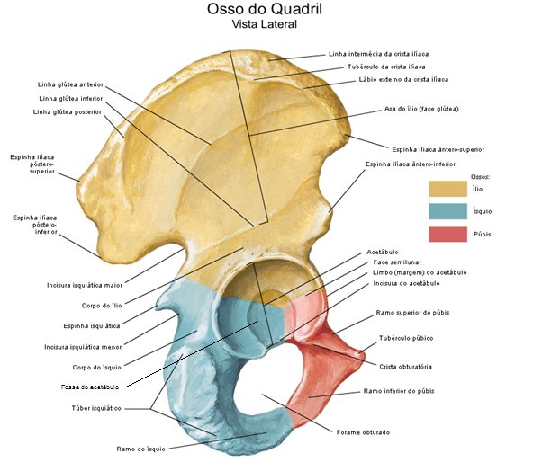

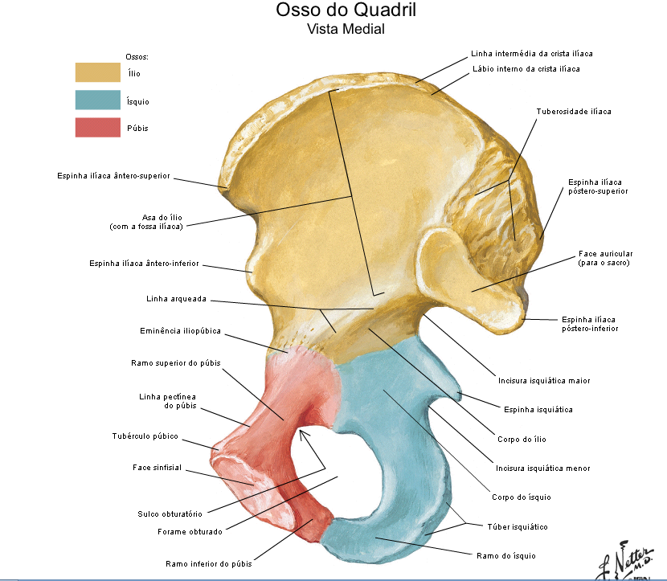

***FORAME OBTURADO:***

Formação: Ramos do ísquio e do púbis.

Conteúdo: Membrana Obturadora, que contém uma passagem para nervo e vasos obturatórios, o canal obturatório.

***ACETÁBULO:***

Incisura do acetábulo;

Fossa do acetábulo;

Face semilunar do acetábulo.

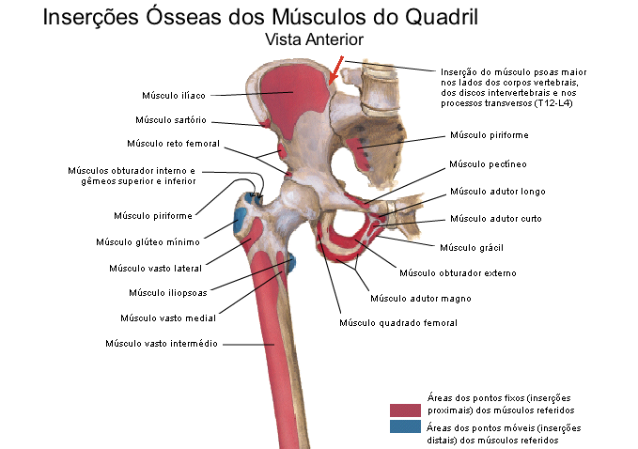

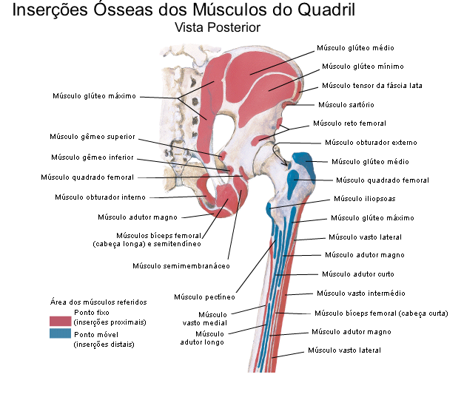

**MÚSCULOS DA REGIÃO GLÚTEA:**

Abdutores e rotadores da coxa.

***M. Glúteo Máximo:***

Origem: Ílio posterior a linha glútea posterior; face dorsal do sacro e cóccix; ligamento sacrotuberal.

Inserção: Trato iliotibial e tuberosidade glútea.

Inervação: Nervo glúteo inferior.

Ação :Extensão e rotação lateral da coxa.

***M. Glúteo Médio:***

Origem: Face externa do ílio entre as linhas glúteas anterior e posterior.

Inserção: Face lateral do trocanter maior do fêmur.

Inervação: Nervo glúteo superior.

Ação: Abduz e roda medialmente a coxa.

***M. Glúteo Mínimo:***

Origem: Face externa do ílio entre as linhas glúteas anterior e inferior.

Inserção: Face anterior do trocanter maior do fêmur.

Inervação: Nervo glúteo superior.

Ação: Abduz e roda medialmente a coxa.

***M. Tensor da Fáscia Lata:***

Origem: Espinha ilíaca anterossuperior; parte anterior da crista ilíaca.

Inserção: Trato iliotibial, que se fixa ao côndilo lateral da tíbia.

Inervação: Nervo glúteo superior.

Ação: Abduz e roda medialmente a coxa.

***M. Piriforme:***

Origem: Face anterior do sacro; ligamento sacrotuberal.

Inserção: Margem superior do trocanter maior do fêmur do fêmur.

Inervação: Ramificações dos ramos anteriores de S1, S2.

Ação: Abduz e roda lateralmente a coxa.

***M. Gêmeo Superior:***

Origem: Espinha isquiática.

Inserção: Face medial do trocanter maior do fêmur (fossa trocantérica).

Inervação: Nervo para o m. obturador interno.

Ação: Abduz e roda lateralmente a coxa.

***M. Gêmeo Inferior:***

Origem: Túber Isquiático.

Inserção: Face medial do trocanter maior do fêmur (fossa trocantérica).

Inervação: Nervo para o m. quadrado femoral.

Ação: Abduz e roda lateralmente a coxa.

***M. Obturador Interno:***

Origem: Face pélvica da membrana obturadora e ossos adjacentes.

Inserção: Face medial do trocanter maior do fêmur (fossa trocantérica).

Inervação: Nervo para o m. obturador interno.

Ação: Abduz e roda lateralmente a coxa.

***M. Quadrado Femoral:***

Origem: Margem lateral do túber isquiático.

Inserção: Tubérculo quadrado na crita intertrocantérica do fêmur.

Inervação: Nervo para o m. quadrado femoral.

Ação: Roda lateralmente a coxa.

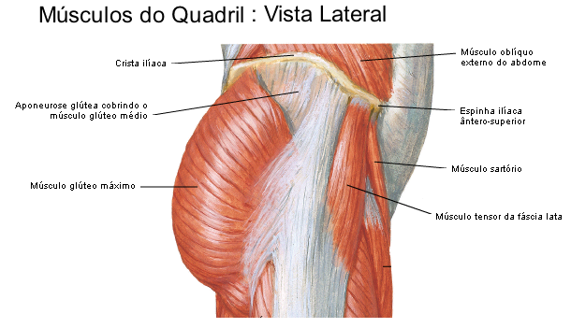

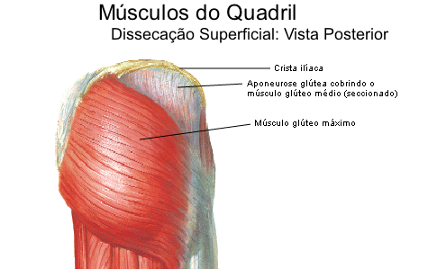

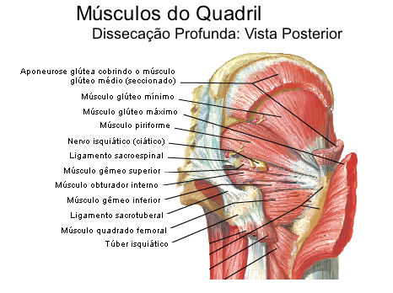

**ARTICULAÇÕES:**

ARTICULAÇÃO DO QUADRIL:

É a conexão entre o membro inferior e o cíngulo do membro inferior.

*Superfícies Articulares:*

* Face Semilunar do Acetábulo e Ligamento Transverso.
* Cabeça do Fêmur.

*Meios de União:*

* Cápsula Articular
* Ligamentos:
* Lig. Iliofemoral
* Lig. Pubofemoral
* Lig. Ísquiofemoral
* Lig. da Cabeça do Fêmur
* Lig. Transverso do Acetábulo

*Classificação:*

* Sinovial Esferóidea, Multiaxial, Simples e Unicameral.

*Movimentos:*

FLEXÃO – EXTENSÃO; ABDUÇÃO – ADUÇÃO; ROTAÇÃO MEDIAL - ROTAÇÃO LATERAL CIRCUNDAÇÃO.

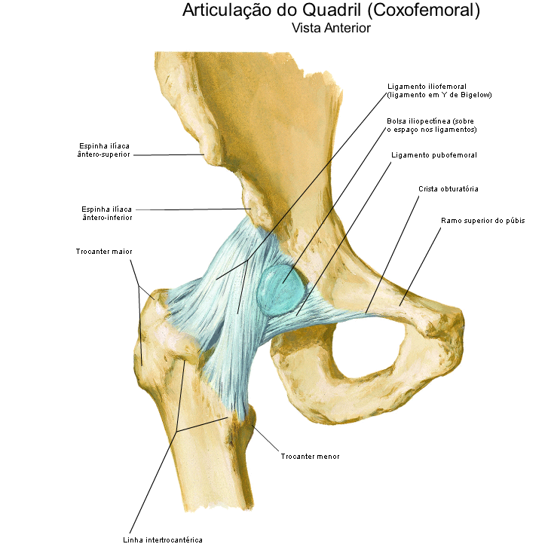

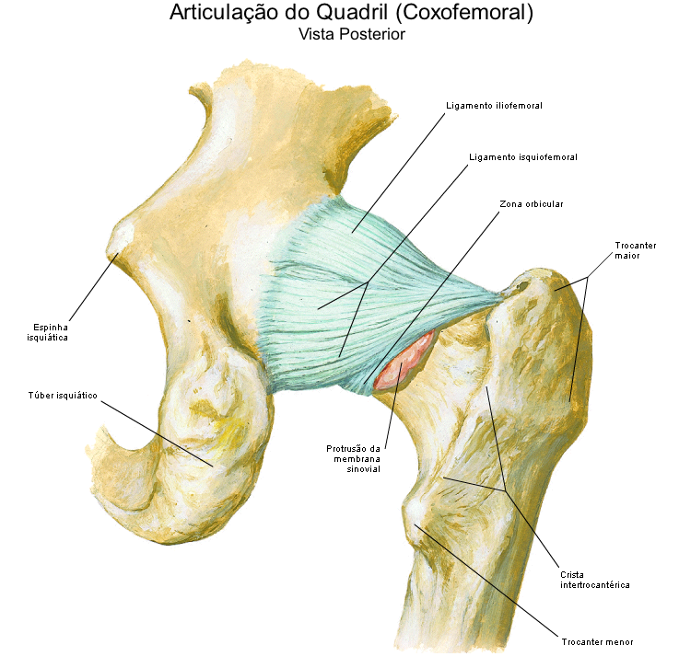

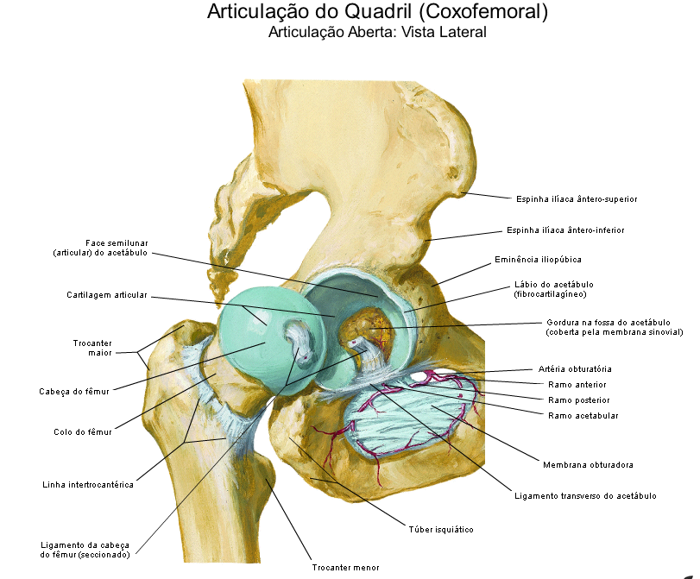

ARTICULAÇÃO SACROILÍACA:

*Classificação:*

Sinovial Plana, Simples, Unicameral, Anaxial.

*Superfícies Articulares:*

Sinovial:

* Face Auricular do Ílio
* Face Auricular do Sacro

Fibrosa:

* Tuberosidade Ilíaca
* Tuberosidade Sacral

*Movimentos:*

* DESLIZAMENTO e ROLAMENTO

*Meios de União:*

* Cápsula Articular
* Ligamentos de Reforço:
* Lig. Sacro-ilíaco Anterior e Posterior
* Lig. Sacro-ilíaco Interósseo (Fibrosa Sindesmose)
* Ligamentos Acessórios Extra-articulares:

Lig. Íliolombar

Lig. Sacrotuberal

Lig. Sacro-espinhal

**Forame Isquiático Maior:**

Limites: Ligamento sacroespinhal e a incisura isquiática maior.

Conteúdo: Via de passagem de estruturas que entram e saem da pelve (ex.: N. Isquiático, M. Piriforme, Artérias).

**Forame Isquiático Menor:**

Limites: Ligamentos sacrotuberal, sacrotuberal e a incisura isquiática menor.

Conteúdo: Via de passagem das estruturas que entram e saem do períneo (ex.: N. Pudendo).

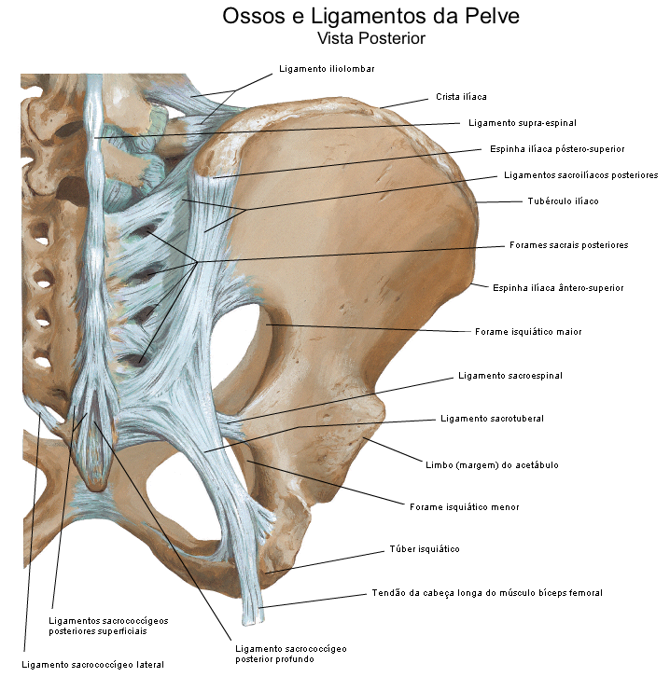

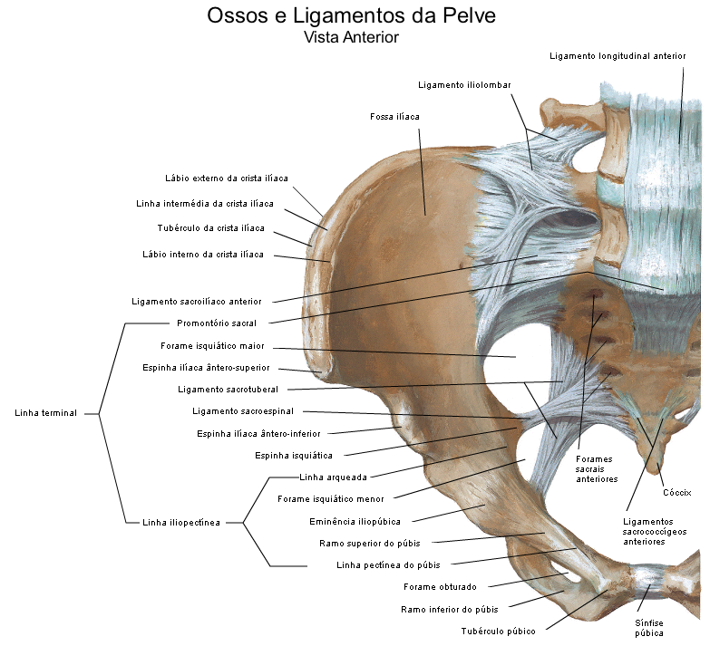

ARTICULAÇÃO SÍNFISE PÚBICA

*Superfícies Articulares:*

* Faces Sinfisiais da parte Púbica do Osso do Quadril

*Cartilagem Articular:*

* Hialina

*Meios de União:*

* Disco Interpúbico
* fibrocartilagem e cavitária (sínfise falsa)
* Ligamento Púbico Superior
* Ligamento Púbico Arqueado

*Classificação:*

* Cartilagínea - Sínfise

*Movimentos:*

* Visíveis apenas na fase final da gravidez, por ação de um hormônio – RELAXINA - que amolece o disco, dando maior mobilidade à pelve óssea.